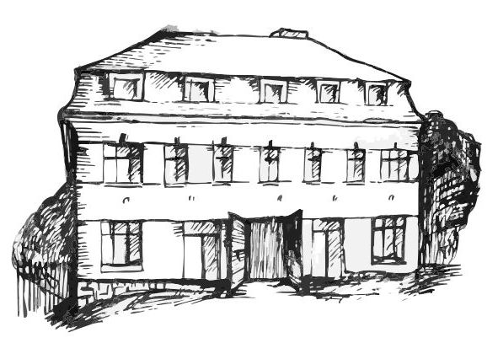 | Stacionář sv. Anežky České  pro seniory  Farní charita Beroun  Dům Charity, Cajthamlova 169, 266 01 Beroun | 
program
4. – 8. června 2012

pondělí 4. 6. • 10,00 h – cvičení s masážními míčky
• 10,30 h – bystření paměti s pí pečovatelkou Bertou na téma: „Dalibor“
• 11,30 h – luštitelská půlhodinka (křížovky,rébusy,přesmyčky,skrývačky aj.)
• 13,30 h – „Míč, míček, balónek“ (aktivity s různými míčky)
úterý 5. 6. • 10,00 h – Zpívání s kytarou p. J. Šafránka
• 11,30 h – luštitelská půlhodinka (křížovky, rébusy, přesmyčky, skrývačky aj.)
• 13,30 h – Bingo + společenské hry
• 13,30 h – Kosmetický salon s pí pečovatelkou Veronikou
středa 6. 6. • 10,00 h – cvičení s masážními míčky
• 10,30 h – bystření paměti s pí peč.Verčou na téma „Rozvoj a vzdělávání dospělých“
• 13,30 h – výlet na Karlštejn
• 13,30 h – tkaní šálů na kolíkovém stavu
čtvrtek 7. 6. • 10,00 h – tvoření na téma: „Mezinárodní den oceánů“ (obr.z drobn.korálků)
• 13,30 h – filmové odpoledne
• 15,30 h – luštitelská půlhodinka (křížovky, rébusy, přesmyčky, skrývačky aj.)
pátek 8. 6. • 10,00 h – zdravotní okénko: „Nespavost“
• 11,30 h – luštitelská půlhodinka (křížovky, rébusy, přesmyčky, skrývačky aj.)
• 13,30 h – „Sladká kavárnička“ (příjemné posezení u šálku kávy)

Tučně zvýrazněné akce jsou pro seniorskou veřejnost zdarma. Prosíme, potvrďte účast telefonicky. Kapacita je omezená. Děkujeme za pochopení.
Telefonický kontakt: 313 030 432

